
ООО “Инновационное экологическое оборудование”
Юридический адрес: 108811, г. Москва, п. Московский,
22-й км Киевское шоссе, влд. 4, стр. 2
ИНН 9724018440/КПП 775101001 ОГРН 1207700277400
р/с 40702810638000261496 к/с 30101810400000000225
БИК 044525225 в ПАО СБЕРБАНК
т. 7(800)350-34-36 ( бесплатно по РФ) www.greenlos.ru

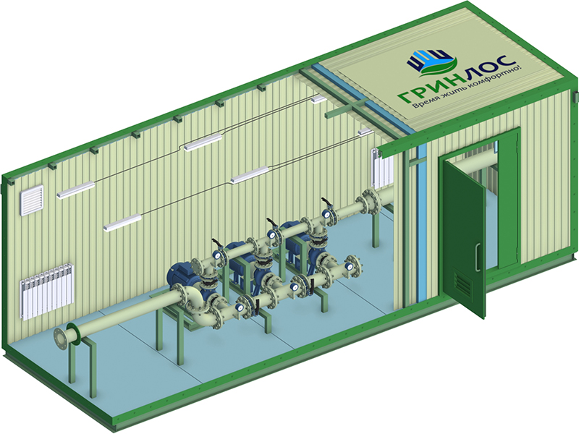

ОПРОСНЫЙ ЛИСТ
НА ПРОЕКТИРОВАНИЕ И ПРОИЗВОДСТВО
БЛОЧНО-МОДУЛЬНУЮ НАСОСНУЮ СТАНЦИЮ ВОДОСНАБЖЕНИЯ ГРИНЛОС

№ | Наименование параметра / Раздел | Варианты выбора / Поля для заполнения
1 | Общие вопросы (заполнение обязательно)
1.1 | Организация / ИНН
1.2 | Контактное лицо (ФИО, должность)
1.3 | Телефон / E-mail
1.4 | Адрес объекта строительства
1.5 | Дата составления
2 | Климатические и географические параметры
2.1 | Район строительства
2.2 | Абсолютная минимальная температура, °С
2.3 | Температура воздуха наиболее холодной пятидневки обеспеченностью 0,92, °С
2.4 | Сейсмичность района строительства, баллов
3 | Вид контейнера
3.1 | Каркасного типа из сэндвич-панелей | Да / Нет
3.2 | 20-футовый ж/д контейнер | Да / Нет
3.3 | 40-футовый ж/д контейнер | Да / Нет
4 | Конструктивные параметры контейнера
4.1 | Максимальные габаритные размеры контейнера, м (ДхШхВ)
4.2 | Количество дверей, шт
4.3 | Количество ворот, шт
4.4 | Требуемая степень огнестойкости по СНиП 21-01-97
5 | Грузоподъемные механизмы
5.1 | Необходимость съемной крыши | Да / Нет
5.2 | Необходимость грузоподъемных механизмов | Да / Нет
6 | Система отопления
6.1 | Водяное | Да / Нет
6.2 | Электрическое | Да / Нет
7 | Система вентиляции
7.1 | Механическая | Да / Нет
7.2 | Естественная | Да / Нет
8 | Электроснабжение и производительность
8.1 | Категория электроснабжения насосной станции
8.2 | Производительность насосной станции, м³/ч
8.3 | Количество рабочих насосных агрегатов, шт
9 | Рабочее давление насосной станции
9.1 | На входе, м.в.ст
9.2 | На выходе, м.в.ст
10 | Насосные агрегаты и регулирование
10.1 | Количество резервных насосных агрегатов, шт
10.2 | Необходимость применения частотного регулирования | Да / Нет
11 | Производитель насосных агрегатов
11.1 | Отечественный | Да / Нет
11.2 | Импортный | Да / Нет
12 | Расположение подачи и выхода воды
12.1 | С торца | Да / Нет
12.2 | С фасада | Да / Нет
12.3 | Через подошву | Да / Нет
13 | Диаметр присоединительных фланцев
13.1 | Ду всасывающего патрубка, мм
13.2 | Ду напорного патрубка, мм
14 | Дополнительные элементы оборудования
14.1 | Необходимость установки мембранного бака (если да, укажите объем в л) | Да / Нет
14.2 | Необходимость установки расходомера | Да / Нет
14.3 | Необходимость установки УФ-лампы | Да / Нет
15 | Тип расходомера (заполняется при наличии расходомера)
15.1 | Механический | Да / Нет
15.2 | Электромагнитный | Да / Нет
15.3 | Другой (если да, укажите тип)
16 | Дистанционное управление и связь
16.1 | Необходимость дистанционного управления | Да / Нет
16.2 | Расстояние от насосной станции (PS) до удаленного поста управления, м
17 | Линия связи
17.1 | RS-485 | Да / Нет
17.2 | Ethernet | Да / Нет
17.3 | Другая (если да, укажите тип)
18 | Протокол передачи данных
18.1 | Modbus RTU | Да / Нет
18.2 | TCP/IP | Да / Нет
18.3 | Другой (если да, укажите какой)
19 | Безопасность и автоматизация
19.1 | Наличие пожаро-охранной сигнализации с возможностью вывода на пульт в операторной | Да / Нет
19.2 | Требования к автоматизации (текстовое поле)
19.3 | Дополнительные требования (свободное текстовое поле для примечаний)

